Pécs Kertvárosi Református Egyházközség Hírlevele
2022. 50. hét
2022. december 11-étől 2022. december 18-áig
Az esti (18:00) harangszókor imádkozzunk vezetőinkért, hogy a szomszédságunkban kialakult háborús helyzetben Istentől elkért döntéseket hozzanak!
December 11. | Advent 3.vasárnap | 9:00 Imaközösség.  9:30 Istentisztelet.
December 12. | Hétfő
December 13. | Kedd | 10:00 Baba-mama kör.  18:00 Imaközösség.
December 14. | Szerda | 18:00 Felnőtt keresztelésre és konfirmációra felkészítés.  18:00 Szentírási igeszakasz tanulmányozása Vankó István vezetésével Bereczki Győzőéknél Füzes dűlő 36-ban.További információ a cukor1st@gmail.com email címen vagy a 70/946-8234 telefonszámon.
December 15. | Csütörtök | 9:00 Női kör.
December 16. | Péntek | 17:00 Konfirmációra felkészítés.  17:00 Énekkari próba.  18:00 Ifjúsági közösség.
December 17. | Szombat
December 18. | Advent 4.vasárnap | 9:00 Imaközösség.  9:30 Istentisztelet. Felnőtt konfirmáció és keresztelő.  16:00 Házas kör.

- 10-én adventi gyertyagyújtás a Széchenyi téren lelkipásztorunk szolgálatával.
- Köszönjük a Pécsi Református Kollégium Általános Iskolája 2. évfolyam tanulóinak, tanítóinak, szülőknek advent 3. vasárnapi istentiszteletet színesítő szolgálatát! Dicsőség Istennek!
- Szeretettel köszöntjük a keresztség sákramentumában részesült Kaszonyi Vivien Médeát, Kaszonyi Attila és Varga Krisztina gyermekét, valamint Hederics Esztert, Hederics Zoltán és Hederics Török Erzsébet gyermekét! Urunk áldását kérjük életükre és családjaikra!
- Januártól vasárnaponként két istentiszteleti alkalmat tartunk ugyanazzal a prédikációval. Délelőtt változatlanul itt a templomban, délután pedig a Kálvin teremben.
- Bibliaolvasó kalauz, Kálvin kalendárium, valamint falinaptár előjegyeztethető az iratterjesztésnél.
- Gyermekek karácsonyi ajándékozására adományokat fogadunk a gyülekezeti hivatalban.
- Örömhírlap.
- Presbiterünk Szabó Csaba felesége Vágó Kinga A lila cipő című könyve megvásárolható az iratterjesztésnél.
- Istentiszteleteinkről készült hang- és videofelvételeket gyülekezetünk driverére, illetve YouTube csatornájára töltünk fel a felvételt követő hét közepétől. A felvételek honlapunkról is visszaidézhetők. Táblázatunkból hiányzó információkat köszönettel fogadunk.
- „Zoom” videó konferencia alkalmazással tartott alkalmainkra csatlakozáshoz szükséges linket a pecsirefkert@gmail.com címre küldött e-mail-re válaszolva elküldjük!
Pécs Belvárosi Református Egyházközség facebook. - 14-én szerdán 11 órától 17 óráig a Parakletos kiadó könyvvásár.

Bármilyen gonddal, problémával forduljanak hozzánk személyesen a lelkészi hivatalba, vagy elérhetőségeinken.
Telefonszámaink:
+36 30 399 8561
E-mail címünk: pecsirefkert@gmail.com

Adományt fogadó bankszámlánk:
Pécs-Kertvárosi Református Egyházközség 11731001-20104742-00000000
Az Úr legyen gyülekezetünk őriző pásztora!
Szeretettel várjuk új olvasók jelentkezését a pecsirefkert.igeh@gmail.com címünkön!

Presbiteri gyűlésen tárgyaltuk:
Megkaptuk az előző időszak közüzemi elszámoló számláit, valamint az eddigiek alapján kalkulált jövőbeni előirányzatot. Eddig a templom fűtésére havi átalányban 83.000 Forintot fizettünk, az elmúlt hónapban 228.000 Forintot, és mostantól 750.000 Forintot kellene havonta fizetnünk. Nyilvánvalóan ez lehetetlen vállalás, ezért a télen takarékosabban kell fűtenünk, mint ezelőtt. A hűvösebb templomban meleg szeretettel együtt lennünk még mindig kisebb áldozat, mint amit a világ számos résszén szenvednek el üldözött keresztyén testvéreink. A parókia gázszámlája eddig havi 59.000 Forint volt. Az elmúlt hónapban 150.000 Forint, a következő hónapokra pedig 226.000 Forint havi átalányt kalkulált a szolgáltató. Erre is keressük a megfelelő megoldást.
Sürgősséggel fogtunk hozzá a gyülekezeti ház helyiségeinek felújításához, hogy a rezsi költségek emelkedése közben is maradéktalanul megtarthassuk szokásos alkalmainkat.
2022. október 1-jétől változnak a stóla díjak. A temetési 25.000 Ft-ról 30.000Ft-ra, az esküvői 30.000 Ft-ról 35.000 Ft-ra.
Az egyházfenntartói járulék minimumának emelkedését a 2023-as év költségvetésének elkészítésekor fogjuk meghatározni. Addig is kérjük, hogy a megemelkedett költségekre tekintettel adakozzunk.
Presbitériumunk a gyülekezet felelős áldozatvállaló közadakozását kéri templomunk tetőterének szigetelésére, aminek előre kalkulált bekerülése közel 9 millió forint!
Tervezzük a napelemes erőművünk bővítését, valamint tájékozódunk a hőszivattyús fűtésről.
Befizetéseket a gyülekezeti pénztár az istentiszteletek előtti, illetve azt követő időpontokon kívül kedden délelőtt 10 és 12 óra között, valamint csütörtökön délután 2 órától 4 óráig tud fogadni
Jövő évben presbiter választás lesz. A választói névjegyzékünket frissíteni, aktualizálni, pontosítani szükséges. Kérjük, hogy az idő közbeni változásokat jelezzék a hivatalban, vagy akár egy perselybe dobott cédulán.
Az alagsori gyülekezeti terem átalakításához, illetve rendbetételéhez keresünk vízvezetékszerelőt, villanyszerelőt, kőművest, festőt.

Könyvismertető:
Szabóné Vágó Kinga A lila cipő című regénye az Örömhír Alapítvány országos keresztény regénypályázatán első helyezett lett. A pöttyös könyvek világát idéző tavaly megjelent könyv elsősorban lányregény, 10 éves kortól ajánlott, de olyan szülők, nagyszülők, pedagógusok számára is hasznos olvasmányul szolgálhat, akik szeretnék megérteni, min mennek keresztül a fiatalok a családi konfliktusok kereszttüzében, hogyan élhetik meg a gyermekek szüleik válását. A könyv ideális karácsonyi ajándék lehet nem hívő ismerőseinknek is. A könyv 20% kedvezménnyel 800 ft-os áron megvásárolható a könyves asztalnál, az Alapítvány egyéb ifjúsági könyvei mellett. Kinga fontosnak tartja kiemelni, hogy a könyvből származó bevétel teljes egészében az Alapítványhoz folyik vissza, az ő szolgálatukat támogatja. Köszönjük!
Szeretettel:
Szabó Csaba

<vissza>

Adventi gyertyagyújtás a Széchenyi téren

December 10-én este 17,00 órakor került sor Pécsen a Széchenyi téren, a 3. adventi gyertyagyújtásra. Ez a tisztség most a mi lelkészünkre Nagy Zoltán Csabára hárult. A megszokott adventi kavalkád kissé meggyérült ebben az időpontban most, ugyanis épp folyt a foci VB közvetítése, és az eső is esett. De a téren jó néhányan azért összegyűltünk, és jól tettük, hogy nem maradtunk otthon hiszen egy újabb figyelmeztetést kaptunk arra vonatkozóan, hogyan is várjuk az Úr eljövetelét. Legyünk mindig készen lelkileg, ami nem könnyű dolog. Szívünk hit mécsese égjen mindig, még ha pislákol is néha akkor is, de égjen, hogy másoknak is mutassa meg a Jézus Krisztushoz vezető utat. A téren az eső miatt nem sikerült lángra lobbantani a gyertyát, de mi legyünk fények a sötét világban hiszen ez a keresztyéni hivatásunk!
Jegyezte:
Kalmár Ibolya

<vissza>
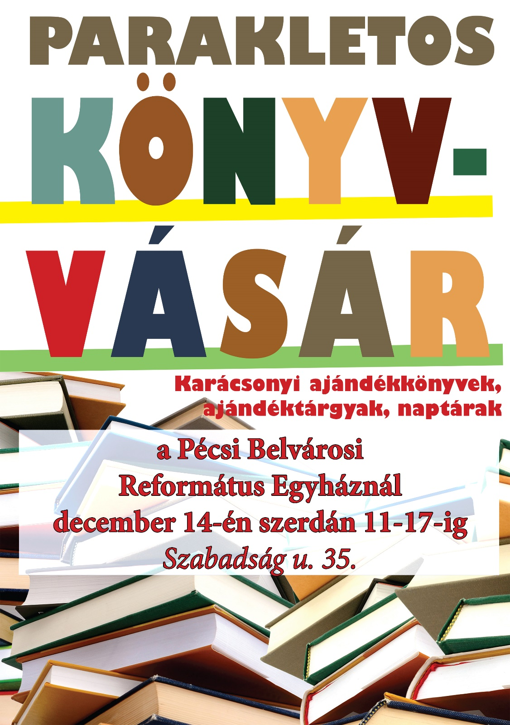
< Vissza >

